ИГРЫ ДЛЯ САМЫХ МАЛЕНЬКИХ
………………………………………………………………
Вначале читайте малышу стишок и сопровождайте слова действиями - малыш повторяет за вами. Если Ваш ребенок еще слишком мал, чтобы делать это самостоятельно, посадите его на коленки, возьмите его за руки и помогайте ему координировать движения. Со временем пытайтесь только читать текст, чтобы малыш выполнял действия самостоятельно.

«Зайка»
Зайка шёл, Зайка шёл,
Капусту нашёл, Сел, поел, и опять пошёл.
Зайка шёл, зайка шёл,
Морковку нашёл, Сел поел, опять пошел.
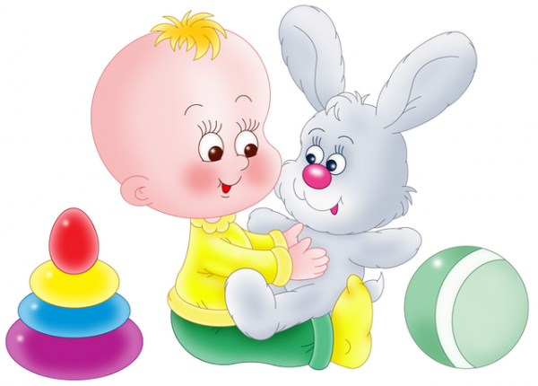
Движения по тексту: имитируем ходьбу, приседаем и показываем, как ест зайчик.

«Птички»
Прилетели птички, птички-невелички,
Всё летали, всё летали, Крыльями махали.
На дорожку прилетали, Зернышки клевали.
«Летаем» по комнате, размахивая руками, как крыльями. Приседаем и «клюём» зернышки, стуча пальчиками об пол.

«Ехал принц по лесу..»
Ехал принц по лесу, по лесу, по лесу.
Искать себе принцессу, принцессу, принцессу.
Давай с тобой попрыгаем, попрыгаем, попрыгаем,
И ножками подрыгаем, подрыгаем, подрыгаем,
Давай с тобой покружимся, покружимся, покружимся,
Давай с тобой подружимся, подружимся, подружимся!
По ходу игры нужно делать то, о чем сейчас говорим : прыгать, дрыгать, кружиться и, например, обниматься.

Белочки (Джеки Спилберг)
Читайте стишок и используйте pуки для этой игpы:
Раз, два, три, четыре, пять
Пришли белки поиграть (выставляют пять пальцев)
Одна куда-то подевалась (спpячте pуку за спину)
Четыpе белочки осталось (выставляют четыре пальца)
А тепеpь скоpей смотpи (спячьте pуку за спину)
Их уже осталось тpи (выставляют тpи пальца)
Hу и ну, какая жалость (спpячьте pуку за спину)
Только две у нас осталось (выставляют два пальца)
Эта новость так гpустна (спpячьте pуку за спину)
Осталась белочка одна (выставляют одни палец)
Затем скажите: Пока мы с тобою считали,
Белочки от нас сбежали.
Поговоpите с малышом о том, куда могли бы пойти белочки - поспать, поискать еду и так далее.
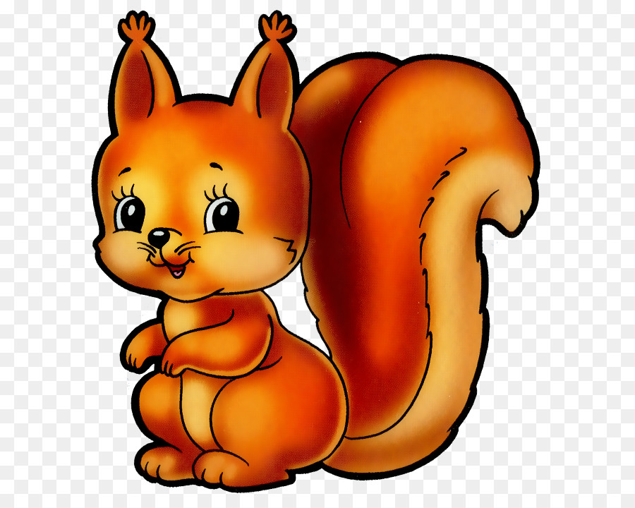
………………………………………………………………..
Ехали-ехали.
На лошадке ехали,
До горы доехали (имитируется езда на лошадке)
И-ГО-ГО!
На машине ехали,
В город все приехали (показываем движения рулём)
БИ-БИП!(жмём на клаксон)
В паровозе ехали (имитация езды на поровозе)
К бабушке (дедушке, Машеньке...)ТУ-ТУ!

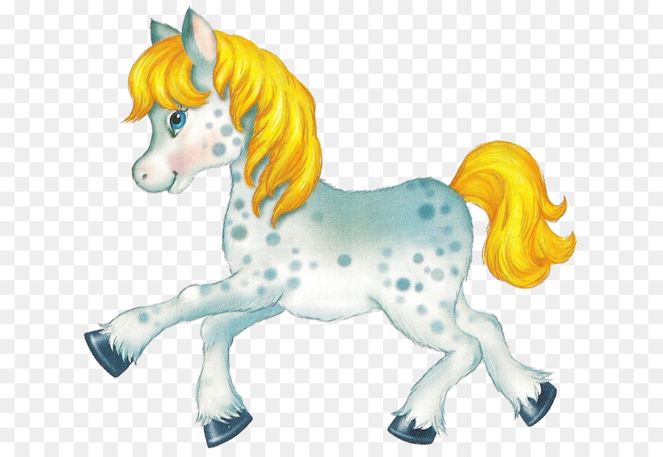

Подвижные игры

…………………………………………………………………
«Догони мяч»
Взрослый показывает ребенку корзину с мячами и предлагает встать рядом с ним вдоль одной из сторон площадки. Затем со словами «Догони мяч» выбрасывает их из корзины, стараясь, чтобы они покатились в разные стороны, подальше от детей. Ребенок бежит за мячами, берет их и кладет в корзину. Игра повторяется.
……………………………………………………………………

«Собери шарики»
Для игры подбираются шары (деревянные или пластмассовые), разные по цвету. Сложив их в корзину, взрослый приглашает ребенка посмотреть, какие красивые шары, называет, какого они цвета. Затем высыпает их со словами: «Вот как покатились шарики… Догоняй их и кладите обратно в корзину». Ребенок бежит за шариками и относят их в корзину.
При повторении игры взрослый называет, какой шар принес ребенок: красный, желтый и так далее.
…………………………………………………………………….

«Мой весёлый звонкий мяч»
Взрослый берет большой мяч и начинает отбивать его рукой о землю, говоря: «Мой веселый, звонкий мяч…». И предлагает ребенку попрыгать как мячик. Ребенок прыгает в том же темпе. Взрослый кладет мяч и повторяет стихотворение, делая движение рукой, так, как будто отбивает мяч, а ребенок прыгает. Закончив стихотворение, взрослый говорит: «Догоню!».

«Лови-лови!»
К палочке длиной примерно полметра на крепком шнуре прикрепляется лёгкий удобный для хватания предмет - мягкий поролоновый мячик, лоскуток и т.д. Перед началом игры взрослый показывает эту палочку.
Опуская и поднимая её, он предлагает ребенку поймать предмет на шнурке. Взрослый становится в центре.
«Лови-лови!» - говорит взрослый и приближает подвешенный к палке предмет к ребёнку. Когда малыш пытается поймать мячик, палка чуть приподнимается и ребёнок подпрыгивает, чтобы схватить его.
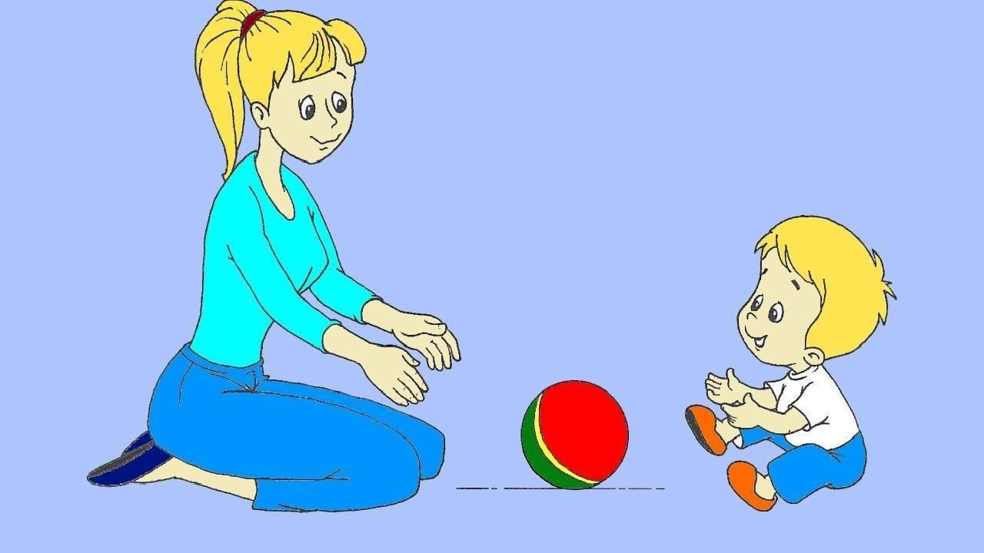
…………………………………………………………………….

«Солнечные зайчики»
Взрослый при помощи зеркала пускает солнечные зайчики на стену и приговаривает:
Солнечные зайчики
Играют на стене,
Помани их пальчиком,
Прибегут к тебе.
Сделав паузу, дает сигнал: «Ловите зайчиков!» Ребенок бежит к стене и пытается поймать ускользающего у них из-под рук зайчика.
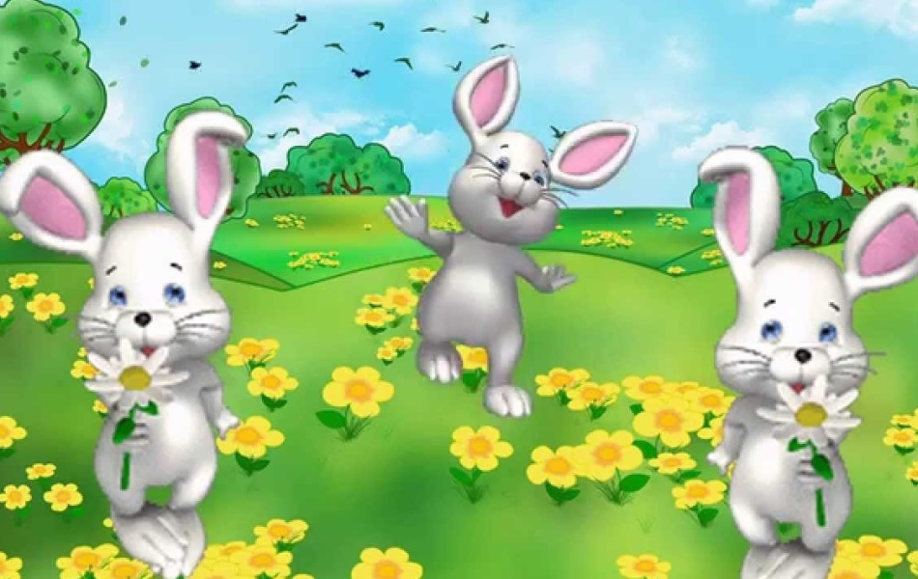

«Зайка беленький сидит»
Взрослый и ребенок произносят стихи и выполняют движения под текст:
Зайка беленький сидит и ушами шевелит, - дети стоят в кругу,
Вот так, вот так он ушами шевелит! – шевелят кистями рук, подняв их к голове.
Зайке холодно сидеть, надо лапочки погреть,
Хлоп-хлоп, хлоп-хлоп, надо лапочки погреть – хлопают в ладоши.
Зайке холодно стоять, надо зайке поскакать
Скок-скок, скок-скок, надо зайке поскакать – прыгают на 2 ногах на месте.
Кто-то зайку испугал, зайка прыг и ускакал! – взрослый хлопает в ладоши, дети разбегаются по своим домам.
……………………………………………………………………..

«Догони меня»
«Догони меня», - предлагает взрослый и бежит к противоположной стене комнаты. Ребенок бежит, стараясь его поймать. Затем взрослый снова говорит: «Догони меня», - и бежит в противоположную сторону, ребенок снова его догоняет.
Затем дети и взрослый меняются ролями.
………………………………………………………………………

«Где спрятался колокольчик?»
Ребенок стоят лицом к стене. Взрослый прячется в другом конце комнаты и звонит в колокольчик. Взрослый говорит ребенку: «Послушай, где звенит, и найди колокольчик». Когда колокольчик находится, взрослый хвалит и игра повторяется.

«Кто раньше дойдёт до флажка?»
Взрослый спрашивает ребенка, умеет ли он ходить очень быстро. «Давай это проверим!» Взрослый и ребенок стоят на одной линии. Флажок лежит на полу на расстоянии 15-20 шагов. По сигналу (удар в бубен) они идут к флажку. При этом взрослый подчеркивает, что к флажку нужно идти, а бежать не разрешается.
………………………………………………………………………

«Самолёты»
Ребенок стоит на одной стороне комнаты.
Взрослый спрашивает: «К полету готов?» «Заводим моторы!».
Ребенок по показу взрослого делают вращательные движения руками перед грудью.
После сигнала: «Полетели!» разводят руки в стороны и разбегаются. По сигналу: «На посадку!» играющие возвращаются на исходную позицию.
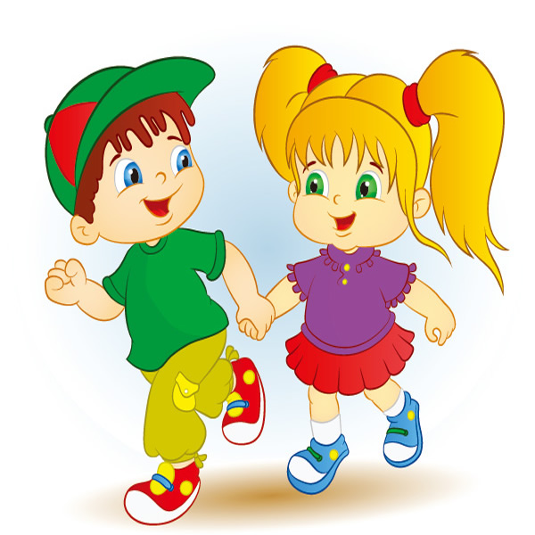
………………………………………………………………………
«Прыгни через шнур»
На полу протягивают шнур длиной 3- 4 м. Ребенок подходит к шнуру и по сигналу взрослого перепрыгивает через него.
Можно положить параллельно 5 - 8 шнуров разного цвета (на расстоянии по 50см).

«Через ручеек».
На полу сделан «ручеек» из клеенки голубого цвета шириной 15 - 20см, длиной 2м. Взрослый говорит, что ручеек глубокий, поэтому надо прыгнуть дальше, чтобы не намочить ноги. Ребенок подходит к ручейку и перепрыгивает его, оттолкнувшись сразу двумя ногами. Взрослый следит, чтобы он сильнее отталкивался и мягко приземлялся, сгибая колени.
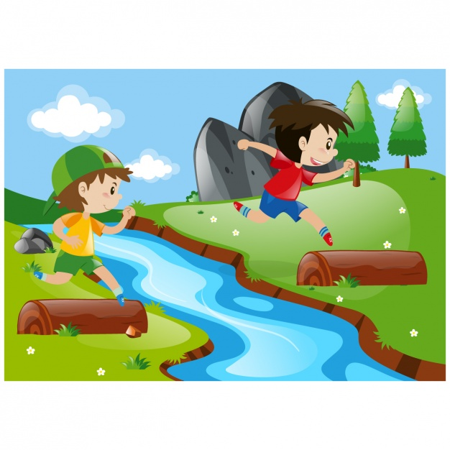
…………………………………………………………………….
«Куклы пляшут»
Взрослый показывает стол, на котором расположены куклы.
«Смотри, какие куклы пришли сегодня поиграть с нами!» - говорит взрослый, стараясь привлечь внимание к новым игрушкам. -Таким нарядным куклам, наверное, очень хочется поплясать, но сами они плясать не умеют. Они маленькие и привыкли, что их берут на руки и танцуют с ними». Взяв куклу, взрослый показывает, как можно с ней танцевать. Потом он подзывает ребенка (от одного до трёх), предлагает выбрать куклу. Ребенок вместе с куклой выполняет плясовые движения.

Игра может проводиться как под музыкальное сопровождение, так и под пение взрослого.
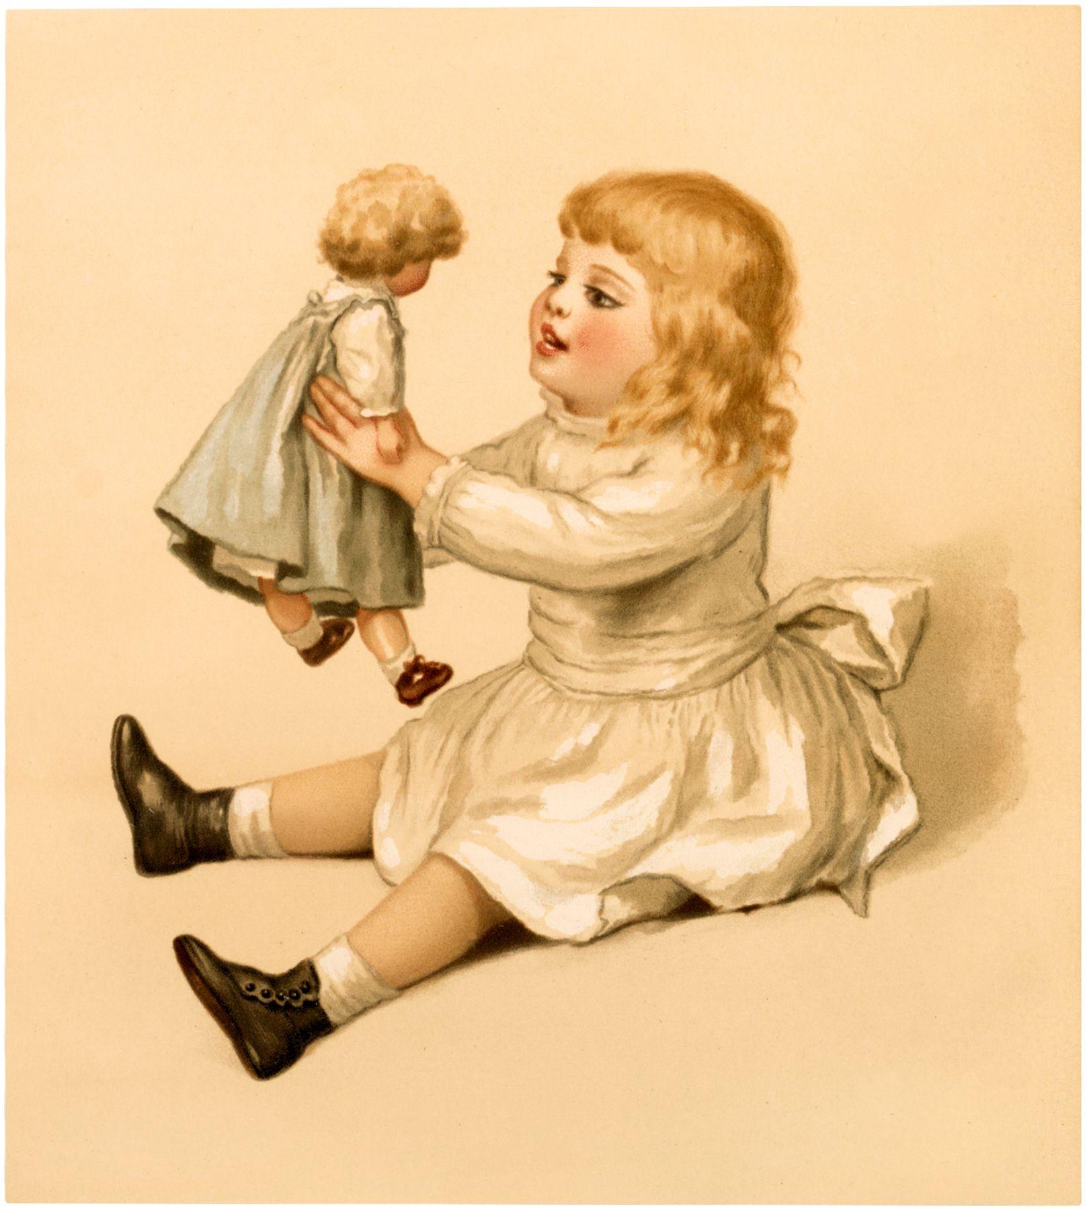

«Самый меткий»
В центре круга на расстоянии 1-1,5м взрослый ставит большую корзину. В руках у ребенка мешочек с песком. Ребенок бросает мешочки по сигналу взрослого, стараясь попасть в корзину. Взрослый хвалит ребенка, когда он попал в корзину и подбадривает, когда промахнулсяя. Можно усложнить игру, увеличив расстояние до корзины (ребенок делает шаг назад).

…………………………………………………………………….

«Подползи под воротца»
Взрослый предлагает ребенку доползти на четвереньках до воротец, пролезть под ними, встать и вернуться на своё место.
По мере усвоения упражнения можно усложнить его: ползти на четвереньках и пролезть в обруч, подлезть под 2-3 дуги, стоящие на расстоянии 1м друг от друга.

